软件工程期中测试
2019300003074 孙含笑
目录
软件工程期中测试 1
（1） 老年居民购物管理系统的用例模型 1
（2） 老年居民购物管理系统的分析模型 6
1. 功能建模 6
2. 类图构建 11
3. 状态图 14
（3） 根据你构建模型时发现的问题 15
（4） 同学推荐 16

老年居民购物管理系统的用例模型

用例模型图
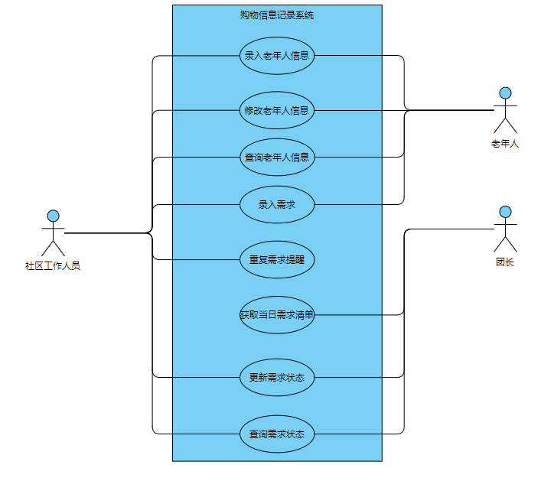

用例描述

录入老年人信息
简要描述
工作人员录入老年人信息
按步骤描述
- 工作人员使用住户成员表录入老年人信息。
- 或老年人给工作人员打电话请求录入信息。
- 1. 社区工作人员在系统中检索来电老年人的信息，发现系统中没有该的老年人的信息。
- 2. 录入老年人信息（包括老年人姓名，电话，地址，可收货时间）

修改老年人信息
简要描述
工作人员修改老年人信息
按步骤描述
- 工作人员发现老年信息发生变化（换手机，改名，暂时离开社区等）或老年人打电话通知社区工作人员。
- 社区工作人员修改老年人的需要修改的个人信息。

查询老年人信息
简要描述
工作人员查询老年人信息
按步骤描述
- 工作人员在系统老年人搜索栏中输入老年人的姓名或电话或住址等关键信息。
- 工作人员在匹配到的老年人信息中进行比对，寻找想找的老年人的其余信息（包括老年人姓名，电话，地址，可收货时间）以及其需求订单处理情况。

录入需求
简要描述
社区工作人员根据老年人描述往系统中录入需求信息
按步骤描述
- 老年人给社区人员打电话。
- 社区工作人员接到老年人的电话，老年人提出需求。
- 社区工作人员在该老年人的总需求清单下，创建一个新的需求清单，根据老年人的描述，录入对应的需求信息（包括物品以及对应的物品数量）。
- 同时系统对购物清单下所有物品的状态默认设置为新录入待发送，物品订单号默认设置为空。

重复需求提醒
简要描述
社区工作人员在对应老年人总需求清单下录入需求时，若重复则有提醒，以防老年人重复提同样的需求。
按步骤描述
- 社区工作人员接到老年人的电话，老年人提出需求。
- 社区工作人员在该老年人的总需求清单下，创建一个新的需求清单，根据老年人的描述，录入对应的需求信息（包括物品以及对应的物品数量）。
- 点击确定后，若本次需求清单与之前未完成的需求清单中，物品存在重合，则提醒存在重复，工作人员可以再次与老年人确认。。

生成当日需求清单
简要描述
系统每日定时自动生成给团长的需求清单。
按步骤描述
- 系统自动整理当日社区工作人员录入的需求并生成需求清单。
- 在17点将生成的需求清单发送给团长。

更新需求状态
简要描述
社区工作人员和团长可更新系统需求状态。
按步骤描述
- 团长在对应需求清单中物品下单后，可以修改需求清单中物品状态为已下单，同时填写订单号。
团长在对应需求清单中物品发货后，可以修改需求清单中物品状态为已发货，同时填写快递单号。
团长在对应需求清单中物品到货后，可以修改需求清单中物品状态为已到团长处，同时系统自动提醒社区工作人员取物品以及缴费凭证。
- 社区工作人员在取到物品以及缴费凭证后，可以修改需求清单中物品状态为已到社区。
社区工作人员在取到物品并送到对应老年人处，若老年人未付款，可以修改需求清单中物品状态为已送达未付款。若老年人付款，可以修改为已送达已付款。

查询需求状态
简要描述
社区工作人员和团长可以根据关键词查询需求的状态。
按步骤描述
- 团长和社区工作人员对输入关键词对所有订单进行模糊搜索（搜索物品，订单号，老年人姓名等）。
- 团长和社区工作人员对所有查询结果中进行筛选，找到想查找的需求订单。
- 点击对应的需求订单，可以查询到该需求订单的完成情况，已完成，未完成。
- 若未完成，则可以查询该需求订单中每一个物品的处于哪一个状态。

老年居民购物管理系统的分析模型
使用面向对象的分析方式：

功能建模

用例模型
在第一问中已经给出

场景描述

录入老年人信息
正常用例：
- 工作人员使用住户成员表录入老年人信息。
- 或老年人给工作人员打电话请求录入信息。
- 1. 社区工作人员在系统中检索来电老年人的信息，发现系统中没有该的老年人的信息。
- 2. 录入老年人信息（包括老年人姓名，电话，地址，可收货时间）
异常用例：
- 老年人接到社区通知要录入信息，给社区工作人员打电话。
- 社区工作人员在系统中试图录入老年人信息，但是事实上是老年人忘记已经打过电话了，查到信息已录入，录入失败。

修改老年人信息
正常用例：
- 老年人打电话通知社区工作人员自己信息发生变化（换手机，改名，暂时离开社区等）。
- 社区工作人员根据老年人提供的信息修改老年人的需要修改的个人信息。
异常用例：
- 老年人通知社区工作人员更换手机号。
- 社区工作人员输入时手机号格式错误无法录入。
- 修改失败，需要与老年人再次沟通。

查询老年人信息
正常用例：
- 工作人员在系统老年人搜索栏中输入老年人的姓名或电话或住址等关键信息。
- 工作人员在匹配到的老年人信息中进行比对，寻找想找的老年人的其余信息（包括老年人姓名，电话，地址，可收货时间）以及其需求订单处理情况。
异常用例：
- 工作人员在系统老年人搜索栏中输入老年人的姓名或电话或住址等关键信息。
- 未查询到任何信息。
- 筛查后发现是想查询的老年人未录入系统。

录入需求
正常用例：
- 老年人给社区人员打电话。
- 社区工作人员接到老年人的电话，老年人提出需求。
- 社区工作人员在该老年人的总需求清单下，创建一个新的需求清单，根据老年人的描述，录入对应的需求信息（包括物品以及对应的物品数量）。同时系统对购物清单下所有物品的状态默认设置为新录入待发送，物品订单号默认设置为空。
异常用例：
- 老年人给社区人员打电话。
- 社区工作人员接到老年人的电话，老年人提出需求。
- 社区工作人员并未再信息系统中查找到该老年人，则优先为该老年人录入信息。
- 社区工作人员在该老年人的总需求清单下，创建一个新的需求清单，根据老年人的描述，录入对应的需求信息（包括物品以及对应的物品数量）。同时系统对购物清单下所有物品的状态默认设置为新录入待发送，物品订单号默认设置为空。

重复需求提醒
正常用例：
- 社区工作人员接到老年人的电话，老年人提出需求。
- 社区工作人员在该老年人的总需求清单下，创建一个新的需求清单，根据老年人的描述，录入对应的需求信息（包括物品以及对应的物品数量）。
- 点击确定后，若本次需求清单与之前未完成的需求清单中，物品存在重合，则提醒存在重复，工作人员可以再次与老年人确认。
异常用例：
不适用。

生成当日需求清单
正常用例：
- 系统自动整理当日社区工作人员录入的需求并生成需求清单。
- 在17点将生成的需求清单发送到团长指定联系方式。
异常用例：
- 系统自动整理当日社区工作人员录入的需求并生成需求清单。
- 在17点将生成的需求清单发送到团长指定联系方式。
- 团长没有收到。
- 调查发现当日并没有新需求。

更新需求状态
正常用例：
- 1. 团长在对应需求清单中物品下单后，可以修改需求清单中物品状态为已下单，同时填写订单号。
2. 团长在对应需求清单中物品发货后，可以修改需求清单中物品状态为已发货，同时填写快递单号。
3. 团长在对应需求清单中物品到货后，可以修改需求清单中物品状态为已到团长处，同时系统自动提醒社区工作人员取物品以及缴费凭证。
- 1. 社区工作人员在取到物品以及缴费凭证后，可以修改需求清单中物品状态为已到社区。
2. 社区工作人员在取到物品并送到对应老年人处，若老年人未付款，可以修改需求清单中物品状态为已送达未付款。若老年人付款，可以修改为已送达已付款。
异常用例：
- 购买的物品快递到达到了社区。
- 团长将对应物品修改为了已送达已付款。
- 老年人并未收到货向工作人员询问。
- 工作人员发现是团长操作错误，修改了订单状态为已到达社区。

查询需求状态
正常用例：
- 团长和社区工作人员对输入关键词对所有订单进行模糊搜索（搜索物品，订单号，老年人姓名等）。
- 团长和社区工作人员对所有查询结果中进行筛选，找到想查找的需求订单。
- 点击对应的需求订单，可以查询到该需求订单的完成情况，已完成，未完成。若未完成，则可以查询该需求订单中每一个物品的处于哪一个状态。
异常用例：
- 团长或社区工作人员对输入关键词对所有订单进行模糊搜索（搜索物品，订单号，老年人姓名等）。
- 团长或社区工作人员对所有查询结果中进行筛选，未找到想查找的需求订单。
- 团长或社区工作人员发现是关键词输入错误。

类图构建

类图模型
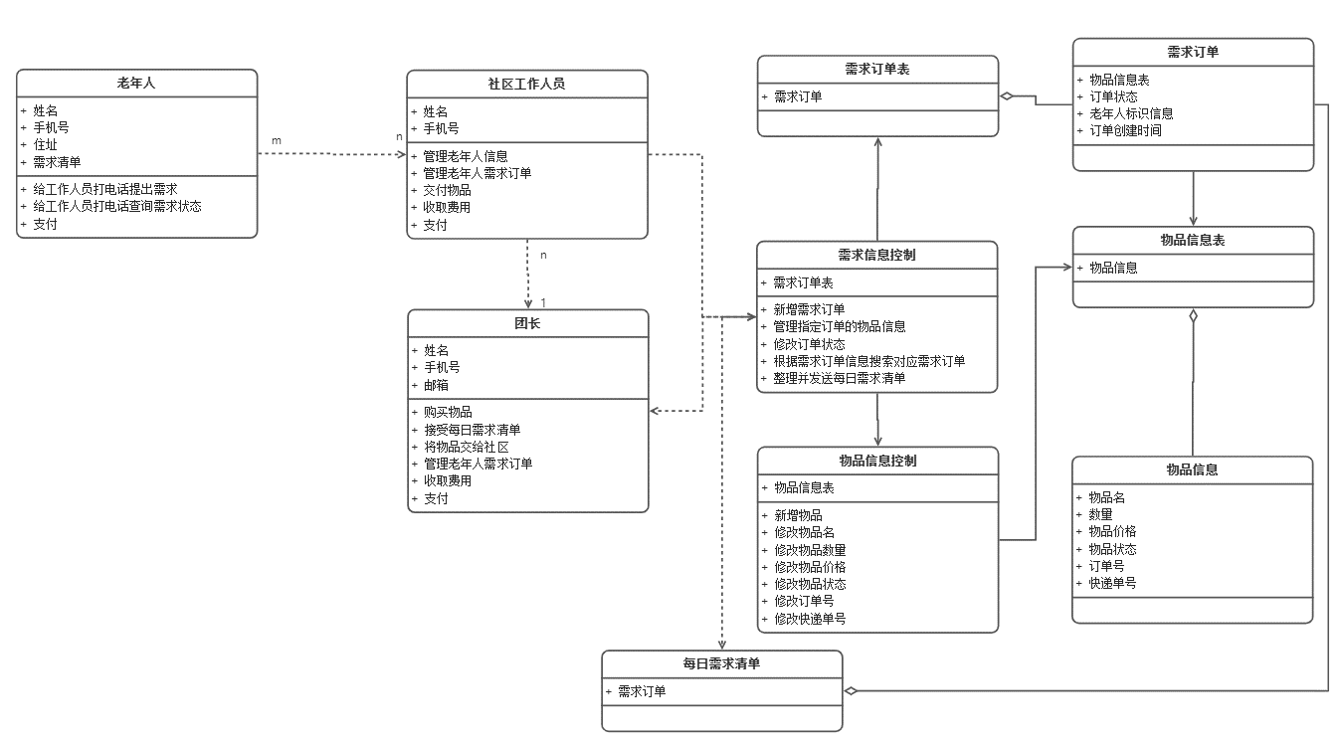

类图描述
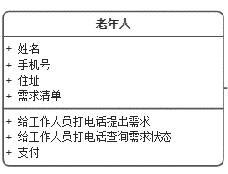
该类包含老年人的信息与老年人可以执行的功能。
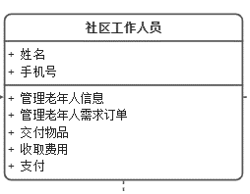
该类包含社区工作人员的信息与社区工作人员可以执行的功能。
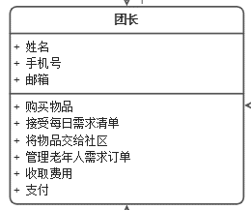
该类包含团长的信息与团长可执行的功能。
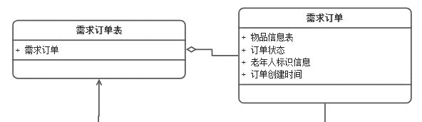
需求订单表为需求订单的聚类，
需求订单表示某个老年人某一次申请的需求订单信息，包含本次订单需求的物品信息，订单的完成状态，老年人表示信息以及本订单的创建时间。
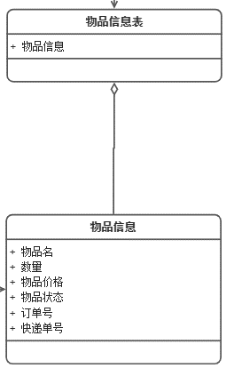
物品信息表为物品信息的聚类，表示某个订单中的所有物品
物品信息为该物品的信息：物品状态为已到达社区，已送达已支付等。
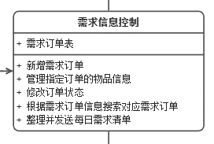
需求信息控制为社区工作人员与团长管理需求信息的控制类。
包含需求订单表以及可执行功能。
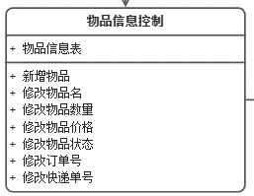
管理订单内的物品使用物品信息控制类，可以管理某订单内的物品状态。
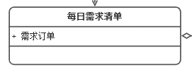
每日需求清单类，包含每日新增的需求订单。

状态图
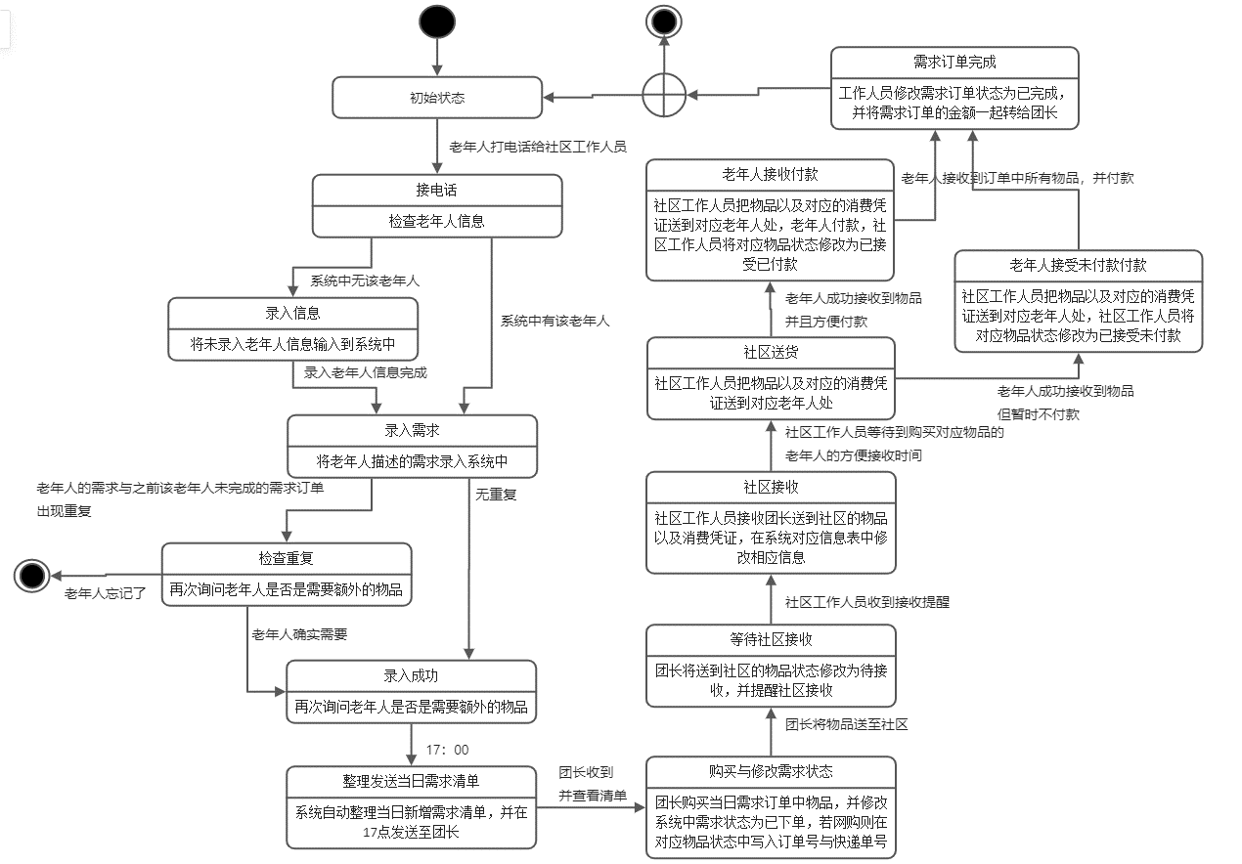
该状态图初始状态为工作人员待机，最后订单结束可以回归工作人员待机状态也可以结束。
状态有：接电话，录入信息，录入需求，检查重复，录入成功，整理发送当日需求清单，购买与修改物品状态，等待社区接受，社区接受，社区送货，老年人接受付款/未付款，需求订单完成。
状态的操作在每一个方框的下半部分，状态的转移事件在箭头旁边。

根据你构建模型时发现的问题

问题一
内容：老年人口头描述信息可能不一定准确细致
发现问题的环节：用例模型
额外需要的信息：工作人员应该诱导老年人的附加描述，例如买菜刀，要刀刃平的或者有弧度的，如果老年人想买一个台灯，则诱导其提供图片等，或者要购买的品牌更详细描述等。

问题二
内容：支付方式的不确定。
发现问题的环节：类模型
额外需要的信息：有些老年人不会用手机，只能用现金，而有些老年人习惯用现金。工作人员应调查每一个老年人的习惯支付方式，避免不必要的麻烦。可以在电话录入信息时问询。

问题三
内容：老年人不一定任何时候都适合接受物资
发现问题的环节：流程图
额外需要的信息：有些老年人身体不适，例如下午三点到五点必须在床上躺着，诸如此类的问题。应该提供每一个老年人适合接受物资的时间段。

问题四
内容：老年人不一定任何时候都适合接受物资
发现问题的环节：流程图
额外需要的信息：有些老年人身体不适，例如下午三点到五点必须在床上躺着，诸如此类的问题。应该提供每一个老年人适合接受物资的时间段。

问题五
内容：社区工作人员
发现问题的环节：流程图
额外需要的信息：有些老年人身体不适，例如下午三点到五点必须在床上躺着，诸如此类的问题。应该提供每一个老年人适合接受物资的时间段。

同学推荐

同学推荐
陆知行，徐梓峻

特长分析
陆知行：代码编写能力强，开发过类似的信息管理平台，具有相对针对的软件开发经验，可以更好的协助项目的落地实现。
徐梓俊：项目经验广，有着相对丰富的处理各种情况的经验，擅长做测试与分析，擅长文档撰写与统筹项目进度，可以稳固项目的平稳推进与质量保证。

推荐理由
两个人能力都很强，且优势互补，一个人擅长做实际代码功能的编写落地，一个擅长做测试保障项目功能鲁棒性强。
有这两人协助开发，则可兼顾开发效率与稳定性。

